ЗАВИСИМОСТЬ ЗАРЯДОВОГО СОСТОЯНИЯ ИОНОВ ПЕРИОДИЧЕСКОЙ СИСТЕМЫ ЭЛЕМЕНТОВ ОТ СКОРОСТИ ЗАРЯЖЕННЫХ ЧАСТИЦ

Н.Н. Михеев

НИЦ “Курчатовский институт”, г. Калуга, Россия
e-mail: kmikran@spark-mail.ru

Представлены результаты решения задачи по описанию зависимости зарядового состояния пучка ионов от их скорости, которые требуются при расчете тормозной способности вещества для ионов средних и низких энергий. Примеры применения полученных формул для ионов аргона и урана при расчете S_{e} приведены на Рис. 1 и Рис. 2.

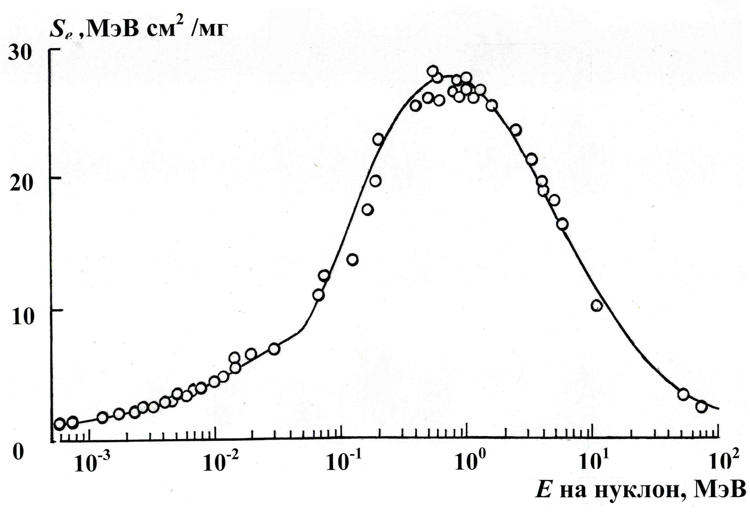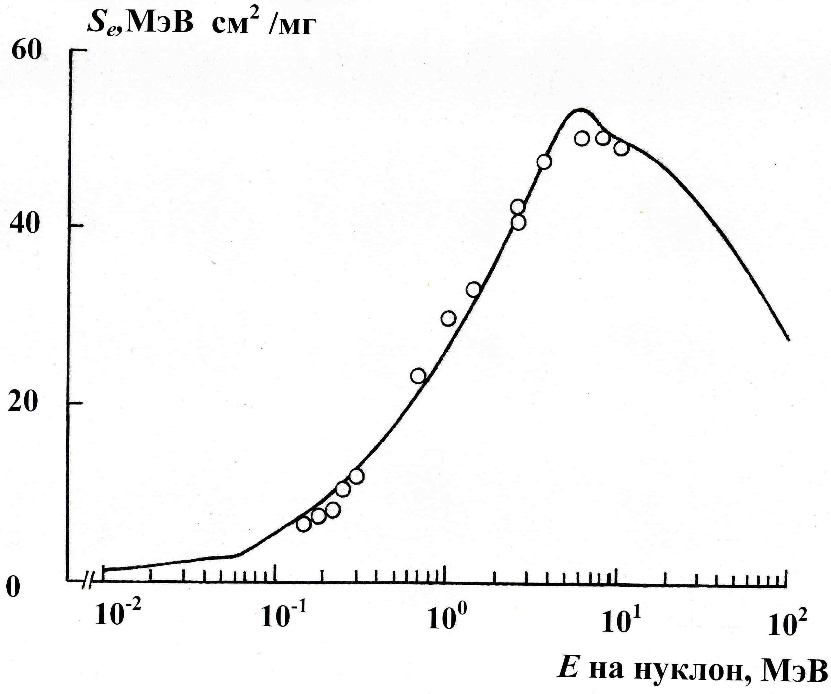
Рис. 1. S_{e} ₆C для ионов ₁₈Ar⁺:
▬▬ − расчёт
данной работы;
○ – измерения S_{e} различных исследователей
Рис. 2. S_{e} ₇₉Au для ионов ₉₂U⁺:
▬▬ − расчёт данной работы;
○ – измерения S_{e} различных исследователей
·
·

